TISKOVÁ ZPRÁVA ZE DNE 29. 4. 2022/13:30 HODIN
-----------------------------------------------------------------------------------------
Krajská zdravotní počtvrté uspořádala Ústecký hematologický den

Oddělení klinické hematologie Krajské zdravotní, a.s. – Masarykovy nemocnice v Ústí nad Labem, o.z., počtvrté uspořádalo odbornou konferenci s názvem Ústecký hematologický den. Ústecké oddělení klinické hematologie je od roku 2013 pracovištěm s rozšířenou hematoonkologickou péčí a centrem pro léčbu krvácivých chorob pro celý Ústecký kraj. Odborná konference se konala v úterý 26. dubna 2022 v Hotelu & Restaurantu Větruše v Ústí nad Labem za účasti stovky zájemců z řad lékařů, sester a laboratorních pracovníků.

Program konference s desítkou přednášek byl rozdělen do tří bloků. V úvodu konference vystoupil s přednáškou s názvem „Interakce komplementu, trombózy a hemostázy“ MUDr. Jaromír Gumulec z Kliniky hematoonkologie Fakultní nemocnice Ostrava a primář MUDr. Petr Kessler z Hematologicko-transfuzního oddělení Nemocnice Pelhřimov s praktickými informacemi o antikoagulační léčbě. V druhém bloku sdělili své poznatky o novinkách v léčbě myelodysplastického syndromu a dále cílené léčby chronické lymfocytární leukemie specialisté ze Všeobecné fakultní nemocnice v Praze – MUDr. Anna Jonášová, Ph.D., z Interní kliniky a MUDr. Martin Špaček, Ph.D., z Ústavu lékařské biochemie a laboratorní diagnostiky (ÚLBLD).

Nově zde specialisté prezentovali také práce zaměřené na poznatky a kazuistiky s covidovými pacienty. Mgr. Ivana Malíková z Centrální hematologické laboratoře a Trombotického centra ÚLBLD Všeobecné fakultní nemocnice v Praze se zabývala heparinem indukovanou trombocytopenií u těchto nemocných. Ing. Pavla Bradáčová z pořádajícího pracoviště hovořila o využití extrakorporální membránové oxygenace (ECMO) při covidové pneumonii. O svá zjištění z praxe a pohledy na odbornou problematiku se podělili s kolegy i další pracovníci ústeckého oddělení klinické hematologie - MUDr. Filip Černý a MUDr. Jana Langová.

„Velice nás potěšily kladné ohlasy účastníků naší konference, odborný program hodnotili jako velmi zajímavý a přínosný a vyjádřili zájem o příští hematologický den shrnula MUDr. Jana Ullrychová, primářka Oddělení klinické hematologie Krajské zdravotní, a.s. – Masarykovy nemocnice v Ústí nad Labem, o.z., která byla odborným garantem konference.

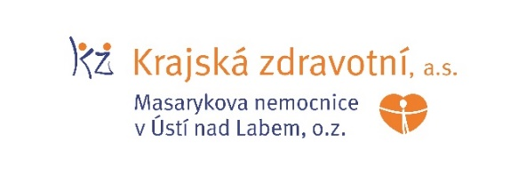

Zdroj: info@kzcr.eu

